投标分项报价一览表

|  |  |  |  |  |  |  |  |  |  |  |
| --- | --- | --- | --- | --- | --- | --- | --- | --- | --- | --- |
| **序号** | **名称** | | **品牌** | **规格**  **型号** | **技术**  **参数** | **单位** | **数量** | **单价（元）** | **总价（元）** | **产地及**  **厂家** |
| 1 | 应急指挥中心 | 大屏显示系统 | 海康  威视 | DS-D4015FI（小间距LED无缝拼接屏） | 在指挥厅、值班室和会商室等场所区设置，应能支持H.264IP视频流的接入和显示，满足日常值班、应急处理、指挥调度等业务的需要。小间距LED无缝拼接屏（像素间距建议1.5mm）面积不低于20平方米，LCD液晶拼接屏物理屏缝建议≤2.0mm，尺寸与会议室面积相匹配，支持高清显示，满足画面显示质量等方面高、精、准的要求。以多媒体交互及综合管控系统为支撑，实现来自计算机、图像监控、视频会议以及其他业务信息等不低于24路视频信号源显示，并能以任意模式、位置和尺寸显示，能独立控制和选择要显示的视频图像。 | 套 | 1 | 1430000 | 1430000 | 产地：  浙江杭州  厂家：杭州海康威视数字技术股份有限公司 |
| DS-D2055（LCD液晶拼接屏物理屏） |
| 音频系统 | ITC | TS-0200M(数字会议主机) | 主要包含数字会议主机、会议话筒单元、音频管控处理器、主扩功放音箱、补声功放音箱等设备。根据中华人民共和国行业标准《厅堂扩声系统声学特性指标》（GYJ25-86）中一级的指标，以数字一体化理念为指导进行建设，满足召开视频会议、会商、应急指挥等不同场合下的扩声要求。 | 套 | 1 | 240000 | 240000 | 产地：广东广州  厂家：广州市保伦电子有限公司 |
| TV-P63QM（会议话筒单元） |
| TS-P880(音频管控处理器) |
| TS-612 (主扩功放音箱) |
| TS-610(补声功放音箱) |
| 基础环境 | 海森  环保 | 定制 | 主要包括大厅和控制室建设，其中大厅从布局上应显示包括显示区、会商区、列席区、操作区和设备间等，至少满足10人左右的指挥会商需要，县级应急指挥场所建设面积不低于150平方米。具体分为供配电及照明系统、消防系统、空调通风系统和基础装修。供配电系统应为一级负荷，采用双路供电，配备UPS备用电池供电时间不小于2个小时，正常照明可实现不小于4组的分组控制，其中一组电源接UPS，市电停电时保证维持会议召开所要求的基本照明，应急照明照度离地面0.8m处不低于50lux，平时和正常照明一样由市电供电，当市电停止时，由UPS继续供电；应急发电等后备供电系统；建设无管网气体灭火系统，保障消防安全；建设新风、防排烟以及控制室普通精密空调系统等；基础装修包括大厅墙面工程、地面工程、线路铺设、办公桌椅以及控制室防雷、防静电接地等，应针对应急大厅实际需求定向装修，满足应急指挥场所基本功能所需。 | 项 | 1 | 360000 | 360000 | 产地：河南许昌  厂家：河南海森环保科技有限公司 |
| 云视频会议系统 | 华为 | VP9650  (多点视频控制单元（MCU）) | 主要包含多点视频控制单元（MCU）、视频会议终端、高清摄像机、SMC2.0会控平台、软视频会议终端、视频会议录播服务器和一体化视频会商系统区、县需要购买M1接入设备。（应急指挥信息网、服务器、路由器、核心交换机利用县级综合智慧平台）。在原有视频会议基础上进行扩建升级，实现省、市、县三级视频会议、值班会商和应急指挥组会需求，并能够充分利用建设的公用与专用通信网络、各种通信资源实现与省厅应急平台和突发事件现场的移动应急平台之间的音、视频信息传输，确保应急处置时通信联络稳定可靠。 | 套 | 1 | 420000 | 420000 | 产地：中国深圳  厂家：华为技术有限公司 |
| TE40(视频会议终端) |
| VPC620(高清摄像机) |
| 定制(SMC2.0会控平台) |
| TEdestop  (软视频会议终端) |
| RSE6500  (视频会议录播服务器) |
| 定制  （一体化视频会商系统区） |
| 图像接入系统 | 海康  威视 | IVMS-8590 | 支持GB28181协议，能够实现与本级消防、防汛抗旱、地震等图传系统进行对接，汇聚气象、交通、建筑、旅游等行业部门已有视频源，接入多媒体交互系统形成动态视频资源池，支持不少于16路图像同时上墙，并实现与云视频会议系统实时交互，为应急管理提供科学判断和辅助决策。 | 套 | 1 | 240000 | 240000 | 产地：浙江杭州  厂家：杭州海康威视数字技术股份有限公司 |
| 多媒体交互及综合管控系统 | ITC | TS8300  （多媒体交互系统） | 主要包括多媒体交互系统（含主机）、视频会议解码机、多媒体录播服务器、音视频输入及输出接口机等。能够实现应急指挥大厅音视频资源融合，汇聚汇总各类应急指挥信息资源，统一管控；支持大屏信息显示系统接入，实现各图像拼接、漫游、跨屏、开窗等功能，具备一键场景布局调取，能够实现指挥场所电源、灯光、窗帘以及多媒体等设备集中管理 等功能。 | 套 | 1 | 120000 | 120000 | 产地：广东广州  厂家：广州市保伦电子有限公司 |
| TS-8201A  （视频会议解码机） |
| TS0650  （多媒体录播服务器） |
| TV-711  (音视频输入接口机） |
| TV-712  （音视频输出接口机） |
| 安全保障系统 | 华三 | F100 (下一代防火墙) | 主要包括下一代防火墙、核心交换机、接入交换机等。依照登记保护相关要求，应对整体网络划分不同安全域，分别为互联网、政务外网公共域、指挥信息网域、物联网域等，正对不同域采取安全保护措施，通过访问控制策略、内容控制策略等手段实现不同安全等级区域之间应用的安全访问，尤其保障指挥信息网络安全、可靠、稳定。 | 套 | 1 | 140000 | 140000 | 产地：中国杭州  厂家：杭州华三通信技术有限公司 |
| S5500核心交换机 |
| S1008A接入交换机 |
| 2 | 现场移动应急平台 | 移动应急终端车 | 江铃  福特 | 定制 | 主要配套1辆移动应急终端车辆并配套便携式音频、视频及图像采集系统移动终端；包含卫星传输系统、车载硬件及软件系统。   |  |  |  |  |  |  |  |  | | --- | --- | --- | --- | --- | --- | --- | --- | | 序号 | 设备  名称 | 主要参数描述 | 数量 | 单位 | 是否为核心产品 | 单价（元） | 合价（元） | | 1 | 底盘 | 长≥5770mm 宽≥2000mm 高≥2580mm 最大总质量≥3700Kg功率≥100kW；排量≥2190ml排放：柴油、国五及以上；保留正副驾驶座椅，其余座椅拆除；正副司机门、后双开门、侧滑门；后内置蒸发器 | 1 | 辆 | 是 | 610000 | 610000 | | 2 | 4G路  由器 | 配置有4个lan口，支持移动、电信、联通三网通 | 1 | 台 | 否 | 1000 | 1000 | | 3 | 4G车  载图传 | 有线 以太网接入口  无线 4G全网通 | 1 | 套 | 否 | 700 | 700 | | 4 | 单兵图传 | 4G全网通  高清摄像头 | 1 | 套 | 否 | 3000 | 3000 | | 5 | 便携式摄像机 | 便携式摄像机，含充电器、充电线等附件 | 1 | 套 | 否 | 2000 | 2000 | | 6 | 网络交换机 | 16个10/100Mbps端口，均支持全/半双工模式 | 1 | 台 | 否 | 2000 | 2000 | | 7 | 工控机 | CPU：Intel 四核 I7；显卡：集显；内存：4G；硬盘：1个1TB硬盘；光学无线键鼠套装 | 1 | 台 | 否 | 8000 | 8000 | | 8 | 监视器 | 17英寸监视器5：4 | 1 | 台 | 否 | 3000 | 3000 | | 9 | 多功能一体机 | 激光黑白多功能一体机 具有打印、复印、扫描功能 | 1 | 台 | 否 | 4500 | 4500 | | 10 | 一体机化摄像机 | SDI高清一体化摄像机 | 1 | 个 | 否 | 4800 | 4800 | | 11 | 防护罩 | 含雨刷控制器 | 1 | 个 | 否 | 1000 | 1000 | | 12 | 车内云台摄像机 | 20倍光学变倍1/2.8英寸高品质500万像素CMOS传感器，输出有效像素达到207万，具有数字降噪功能，DVI（HDMI）接口，3G SDI接口，RS-232C远程控制（VISCA协/Pelco-D/Pelco-P）；含多功能遥控器；可倒装；支持中文菜单 | 1 | 个 | 否 | 6000 | 6000 | | 13 | 混合矩阵 | 支持多种格式视频输入输出，8路输入8路输出 | 1 | 台 | 否 | 5000 | 5000 | | 14 | 硬盘录像机 | 视频输入4路，HD-SDI接口，音频输入4路，RCA接口；HDMI/VGA输出1路，CVBS输出1路，BNC接口，音频输出2路，RCA接口 | 1 | 套 | 否 | 4000 | 4000 | | 15 | 主显示 | 不小于40寸液晶电视 | 1 | 台 | 否 | 5000 | 5000 | | 16 | 有线话筒 | 鹅颈话筒，电池供电 | 1 | 套 | 否 | 700 | 700 | | 17 | 无线话筒 | VHF频段190mHz-220mHz，220mHz-270mHz，灵敏度：输入10-15dBuv时, s/n: ＞70dB | 1 | 套 | 否 | 800 | 800 | | 18 | 调音台 | 标准机架式安装 | 1 | 台 | 否 | 900 | 900 | | 19 | 车内音箱 | 配置车内功放、喇叭一套，喇叭位置根据车内布局布置 | 1 | 套 | 否 | 2000 | 2000 | | 20 | 车外功放 | 1200W | 1 | 台 | 否 | 1000 | 1000 | | 21 | 车外喇叭 | 功率约100W | 4 | 只 | 否 | 600 | 2400 | | 22 | 摄像云台照明 | 具有摄像云台控制及照明功能，配置2*150W灯头，倒伏升降高度1.8米 | 1 | 套 | 否 | 2400 | 2400 | | 23 | 工作照明 | 采用LED照明模式 | 1 | 套 | 否 | 1000 | 1000 | | 24 | 车外接口板 | 外接市电，音视频输入输出各一组，网络口2个，接地柱1个 | 1 | 套 | 否 | 2000 | 2000 | | 25 | 桌面插 | 定制电源、信息接口 | 1 | 套 | 否 | 600 | 600 | | 26 | 车载空调 | 制冷量4KW,制热量3KW | 1 | 台 | 否 | 6000 | 6000 | | 27 | 灭火器 | 1KG灭火器 | 2 | 套 | 否 | 400 | 800 | | 28 | 随车工具 | 多功能电工工具套装组合 | 1 | 套 | 否 | 500 | 500 | | 29 | 倒车后视 | 倒监探头：彩色 ，倒监显示器：液晶 | 1 | 套 | 否 | 3500 | 3500 | | 30 | CO报警器 | 自带电池供电 | 1 | 套 | 否 | 2500 | 2500 | | 31 | 汽油发电机 | 最大6KVA、额定5KVA，额定电流22.7A，电启动,连续运行时间11H（额定负载），噪声水平（7M）：71db,670x535x565mm,93KG,电池容量：12V-26AH | 1 | 台 | 否 | 15000 | 15000 | | 32 | UPS | 额定输出功率约3KVA，机架式标机 | 1 | 套 | 否 | 20000 | 20000 | | 33 | 直流电源 | AC220V转DC12V或24V开关电源，根据配电需求配置 | 1 | 套 | 否 | 15000 | 15000 | | 34 | 电源防雷器 | 单相2模块，40KA，VG技术 | 1 | 个 | 否 | 3000 | 3000 | | 35 | 接地 | 配置接地桩、接地拖鞭、接地铜排等 | 1 | 套 | 否 | 3000 | 3000 | | 36 | 配电箱 | 定制型，含电源防雷模块、电源表、温控仪、漏电保护开关、系统控制空开等 | 1 | 台 | 否 | 6000 | 6000 | | 37 | 航空插头 | 含电源输入插座、插头 | 1 | 套 | 否 | 900 | 900 | | 38 | 线缆盘 | 50米3*6MM2手动线缆盘 | 1 | 套 | 否 | 900 | 900 | | 39 | 车体加固 | 采用不同规格的方型钢管根据需要对车顶及车体两侧和前部加强加焊,使加焊骨架与原车体骨架焊接成为一体 | 1 | 套 | 否 | 2500 | 2500 | | 40 | 车内装饰 | 驾驶室保持原车装饰为主，改装部分采用木质软包面料，机柜周边加装装饰条 | 1 | 套 | 否 | 3500 | 3500 | | 41 | 车顶平台 | 采用电泳钢骨架结构,表面铺装花纹铝板 | 1 | 套 | 否 | 900 | 900 | | 42 | 低围栏 | 用不锈钢管采用氩弧焊焊接而成 | 1 | 套 | 否 | 800 | 800 | | 43 | 爬梯 | 用不锈钢管采用氩弧焊焊接而成,并装有防滑结构 | 1 | 套 | 否 | 600 | 600 | | 44 | 标准机柜 | 19寸标准机柜，采用钢板折弯组焊而成，表面喷塑处理含机柜附件和散热风扇 | 2 | 套 | 否 | 4500 | 9000 | | 45 | 标准减震 | 含机柜减震架，采用优质型材和钢板组焊而成，配橡胶减震垫 | 1 | 套 | 否 | 6000 | 6000 | | 46 | 机柜架与周边装饰 | 木质打底，表面软包处理 | 1 | 套 | 否 | 2800 | 2800 | | 47 | 会议桌 | 实木板基层，表面粘贴木皮,喷涂清漆，可折叠变宽 | 1 | 套 | 否 | 2000 | 2000 | | 48 | 长排沙发 | 长排沙发,米黄色超纤面料 | 2 | 套 | 否 | 3000 | 6000 | | 49 | 电视墙 | 封闭式电视墙，木质软包装饰 | 1 | 套 | 否 | 2000 | 2000 | | 50 | 车外接口箱 | 含门锁及密封胶条 | 1 | 套 | 否 | 2000 | 2000 | | 51 | 地板 | 会议区仿木纹地板革，发电机舱花纹铝板 | 1 | 套 | 否 | 3500 | 3500 | | 52 | 外饰图案 | 根据客户要求进行喷涂面漆及彩条 | 1 | 套 | 否 | 2500 | 2500 | | 53 | 系统集成辅材 | 含各类线束、接头、插接件等 | 1 | 套 | 否 | 5000 | 5000 | | 辆 | 1 | 800000 | 800000 | 产地：中国江西  厂家：江铃汽车股份有限公司 |
| 移动应急装置 | 东风  本田 | CRV2.0 | 配套应急管理车1辆（越野），移动应急装置1套、无人机系统1套等；采用工业级无人机，并与车载移动应急平台配合使用，每台车载式移动平台配套1套。实现无人机航拍捕捉的图像实时传输至车载移动平台，并通过平台将航拍图像传输至指挥中心，同时可远程对无人机发布指令，控制飞行轨迹，完成目标跟踪定位、物品投放等任务。  **应急管理车**   |  |  |  | | --- | --- | --- | | 序号 | 设备名称 | 主要参数描述 | | 1 | 车身结构 | 5门5座SUV | | 2 | 能源类型 | 汽油 | | 3 | 环保标准 | 国VI | | 4 | 发动机 | 2.0T，自动 | | 5 | 长*宽*高 | 4585*1855*1679 | | 6 | 质保 | 三年或10万公里 | | 7 | 多媒体配置 | 普通液晶屏、5寸、蓝牙车载电话 | | 8 | 安全配置 | 主驾安全气囊，ABS+ EBD | | 套 | 1 | 650000 | 650000 | 产地：湖北武汉  厂家：东风本田汽车有限公司 |
| 产地：浙江杭州  厂家：杭州海康威视数字技术股份有限公司 |
| 海康  威视 | DS-MH6171（移动应急装置） |
| 产地：浙江杭州  厂家：杭州海康威视数字技术股份有限公司 |
| 海康  威视 | UAV-MX6150B（无人机） |
| 3 | 物联网平台前端硬件网络 | | 海康  威视 | DS-B80 | 与当地消防、防汛抗旱、地震、气象、交通等有关单位实现系统的互联互通，与各行业管理部门间实现应急资源信息共享，形成纵向贯通、横向衔接、科学高效的应急指挥联动体系；以综合业务系统及物联网应用系统为基础，运用大数据分析手段，为我县应急管理工作提供分析研判、辅助决策等，构建科学、规范、完善的应急管理信息化体系。建设物联网监控平台，实现对重大危险源（储罐区、库区）温度、液位、压力、有毒气体浓度、可燃气体浓度及视频数据的采集接入，实现本机重大危险源报警信息的统计分析、趋势分析、综合展示，便于监管部门直观了解整体安全态势。同时实现报警分级推送，风险风机管控，以及日常为安全生产监管部门的其他业务提供辅助信息支持；在企业发生安全生产事故时，可及时获取事发企业重大危险源主要部位的监控图像、监测数据和重大危险源基础信息，为处置安全生产突发事件和应急救援提供有效信息支持，主要接入企业安全生产监控数据、视频、报警、运行状况等数据，进行统一管理，分析。包含重点领域及企业终端监控设备硬件软件；根据上级要求，选定重点企业，布设前端设备； | 项 | 1 | 1088000 | 1088000 | 产地：浙江杭州  厂家：杭州海康威视数字技术股份有限公司 |
| 合计 | | |  | 大写：伍佰肆拾捌万捌仟圆整 　 　　　　　小写：5488000元 | | | | | | |

实施方案

### 5.1 项目重点、难点分析认识及对策措施分析

**1、大屏幕显示墙：**本项目使用的屏幕比较大而且采用小间距LED无缝拼接屏幕，这在整个应急指挥中心的建设中是重点中的重点，根据我们以往的经验，这样多的大屏幕安装时有一定难度的，主要存在以下几个难点：

（1）大屏幕安装过程中的人员及设备安全问题：屏幕比较大，加上支架基本要达到3米以上，在安装过程中，必须要考虑对施工人员及设备的安全，根据现场的情况，提前准备好如安全带，保护绳等相关的安全器材，并通过特定的方式来对屏幕进行保护，以避免在安装过程中对大屏幕的损坏。

（2）大屏幕的平整性：由于大屏幕的块数比较多，这就要求大屏幕的安装人员在工作中要细心的去进行操作，调整工作要做的细致，不怕麻烦，让整个大屏幕的平面达到技术指标要求。

（3）大屏幕的线缆端接：大屏幕作为一个显示设备，它的显示效果直接的受到线缆等因素的制约，为了能够让大屏幕的显示内容能够清晰完好，对大屏幕的连接线缆和信号线缆的端接必须做到从选材到施工的严格要求。

（4）大屏幕的成品保护：大屏幕应该在施工的中期就已经进入到现场，并进行安装，因为它是精密仪器，而且又相对比较容易受到损害，所以就要通过一套合理的保护措施来进行保护，避免在其他施工的过程中对其造成损害，并应该又专人负责，每日进行查看。

**2、总控系统：**总控系统是整个应急指挥中心系统功能的综合操作系统，通过对它的操作可以实现对几乎应急指挥中心内所有功能的操作，免去了拿着众多遥控器的不便，通过一个小型的触屏就实现了整个操作，正是由于它具备了如此多的功能和方便性，所以它的使用频率将是很高的，它的好坏决定了使用者对整个平台功能的应用效果。

**3、综合布线系统：**综合布线系统相当于整个应急指挥平台的通讯基础，它直接制约了所有功能的实现和效果，也是需要引起重视的地方，必须要严格按照规范操作，不能麻痹大意，并应由专门的负责人进行监管，各个系统的线缆需要有充分的预留。

**4、应急指挥平台：**应急指挥平台作为应急指挥中心、应急调度中心其重要性不言而喻，为保证系统不间断运行，必须具有极高的可靠性和稳定性。

**5、项目难点：**项目属于新领域，城市中已完工项目比较少，我们现在的电子地图与城市公共数据库等各类资源还不能在城市应急系统、社会综合服务系统以及电子政府系统等多个系统之间实现资源信息的共享，无法实现范围较大的信息联动，导致存在着重复建设与信息孤岛等情况。

**针对以上的重点、难点，我公司特有以下的对策措施：**

   1、项目安装建设：项目工期紧，我单位会派遣多名技术人员和业主沟通，了解现有平台系统，积极做对接，与其它国控站点建设人员做对接，做好数据接收准备，和许昌市监控平台做好对接，准备数据导入工作，确保各方面协调到位，按期完工。

   基础装修及设备安装完成后，为了确保顺利运行，我公司会派遣专业技术人员进行调试运行，当所有安装施工完毕后，整个过程需要在业主参与的情况下进行，仪器到位后，需要业主签字认可后方可进行下一步的安装调试工作。调试组由我公司硬件调试及软件调试人员，外加仪表商调试人员，进行调试，其主要任务有：根据工程计划书的调试计划，进行设备调试准备工作；确保硬件安装上电无误后，才能保证系统调试顺利进行；系统调试人员准备好相应的工具，包括硬件工具及软件工具；

系统调试人员按照相应产品的《安装调试规范》进行设备的调试，调试过程对产品正常运行十分重要，因此要求现场调试人员严格按操作规范进行工作；

如有设备问题不能解决，填写《设备开通问题报告》，传真至用户服务部，由用户服务部协助解决，用户服务部及时将回执返回维护处；

调试完成后，系统调试人员按照产品的《测试记录》有关项目进行认真测试并填写。

a）工程调测

目的：检查工程施工情况，确保工程质量

系统调试人员在测试完设备后，系统调试人员与验收测试人员及用户方测试验收人员根据《测试记录》的内容进行设备开通的初步验收；

若设备调试达不到标准要求，必须责令尽快返工；

初步验收通过后，由验收测试人员负责下一步工作。

b）设备调试检测

目的：通过一定时间的试运行后，检验设备是否符合稳定运转的要求，并对各项技术指标、功能按行业标准和合同书上的规定要注进行检测。

设备完成初步调试后，设备运行一段时间后进行检测，测试人员填写运行记录，检测报告。

2、专业人员配置

   项目成员的素质和能力在很大程度上影响项目的质量和成效，因此，人力资源的配置对项目非常关键，我们在选拔人员时充分考虑了下列因素：

   工作组人员不但要在业务上精通，还要有吃苦耐劳、无私奉献的敬业精神；

   工作组人员不但要有业务经验，还要有开拓创新的精神；

   工作组人员应具有良好的表达交流能力以及团队合作的精神。

   我公司派遣专业的人员进行本项目的施工，项目指导机构具有足够的决策指挥和协调力度，负责项目的确立和总体规划，对整个项目的计划进度、质量和工作情况进行检查指导，并负责组织项目的验收。

   项目组分为以下几个实施小组：

   商务组（负责厂商联络、产品供货、设备保修与备件准备等）

   系统集成组（负责网络、主机和软件系统集成等）

   项目安装组（负责项目的具体安装和施工工序）

   质量控制组（对项目过程中的质量管理进行监控，对发现的质量隐患进行监督纠正。）

   培训组（负责基础平台使用、各业务系统应用等的培训工作）

   系统维护组（负责系统试运行期间的维护工作，配合业主搞好试运行，完成试运行报告，为今后长期维护做好准备。）

   由于各小组的工作开展有一定的先后次序，各小组之间的工作又具有一定的相关性，人员在各小组的分配会有一定的交叉 。我们将根据项目的进展情况，科学高效的安排工作，及时调整各个小组的人员配备，充分发挥员工的工作潜力，以便更好地展开系统建设工作。

### 5.2 质量保证体系

**1、质量创优目标**

质量方针：满足业主要求为宗旨，实现质量承诺为准则，领先行业标准为目标。

质量目标及创优规划：通过现代化应急指挥平台，使领导能快速获取信息，做出正确、快速的决策，进行统一指挥调度。这样，多部门得以互相协调、配合，使统一指挥、协调作战成为可能，缩短处置的反应时间，保障政府正常工作等方面都将起到十分重要的作用。

**2、质量保证体系及质量目标的实现**

质量保证体系框图见附图1-1。

**质量保证体系框图** 附图1-1

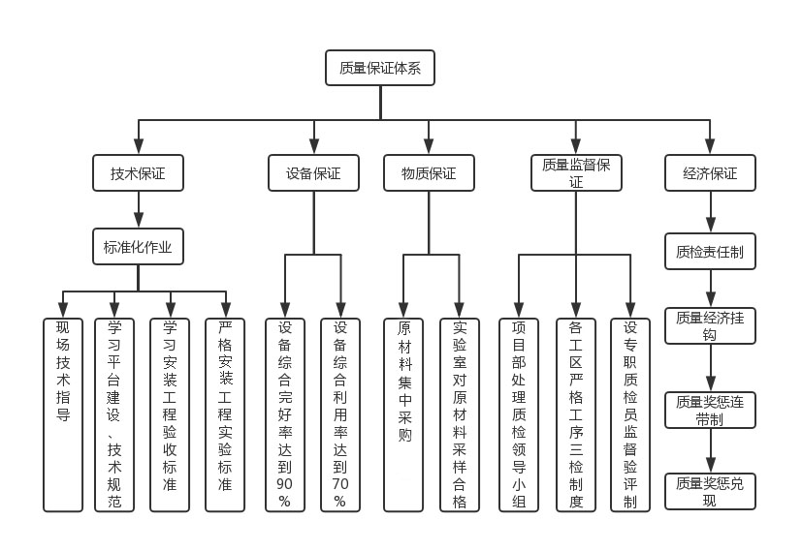

（1）组织保障措施：

a本项目成立公司专业项目部，代表公司履行合同并列入公司创优计划和重点管理项目，组织所属单位施工，从根本上建立起有效的质量保证体系，充分保障企业质量管理措施的全面落实到位。

b对以上成立质量项目小组，第一管理者亲自抓，配齐专职质检工程师及质检员，从组织措施上保障项目质量的真正落实。

c狠抓重点难点，确保整体，针对不同的项目分项，制订相应的质量保证细则。将项目质量成绩纳入项目经理考核的主要内容，实行质量一票否决，对项目质量达不到质量要求的责任人进行重罚。

d明确各部门质量职责，责任到人。

（2）质量检验程序：本项目实行三级检验制度，建立以项目工程师、项目安质部、对质检员及班组质量员组成的分级管理网络，加强项目质量控制。

（3）质量管理制度：对本项目的管理严格执行公司ISO9001有关制度文件，在施工的不同阶段按照公司的制度及规程对施工实施过程控制。

（4）明确管理人员质量职责：我公司将对本项目推行ISO9001标准质量管理，建立质量管理体系，完善技术责任制，对各级技术人员建立明确的职责范围，充分调动各级技术人员的积极性和创造性，认真贯彻国家技术政策，搞好技术管理，对促进生产技术的发展和保证项目质量都有着极为重要的作用。

**3、质量保证总体措施**

（1）组织保证：建立以项目经理、总工程师、安质部、项目经理部质检员及班组质量员组成的分级管理网络，加强对质量工作的组织领导和检查落实。

（2）制度保证：技术负责人组织各专业技术人员，按照技术规范要求，完善各工序，同时按照各专业的各种规范和条例，加强对上岗人员专业技术和质量意识的教育、培训，严格按招标文件关于现场人员培训的规定执行，积极参加培训。

（3）建立一套公正的奖惩制度：对违反操作规程，影响项目质量的除坚决返工外并给当事人以处罚、对严格按照操作规程施工，项目质量优良的给予奖励（按照本公司奖罚制度执行），各质检主管人员有职有权保证其贯彻实施。

（4）做好技术交底：每道工序开工和员工上岗前，应进行一次简短的质量要求和技术交底，由各专业工程人员负责实施，质检工程师讲明质量要求和奖罚规定，使每个员工上岗前人人做到心中有数，以确保项目质量

（5）落实交接班制度：各分项工程的每一道施工工序，特别是隐蔽工程，必须经驻地主管人员的验收合格，方准进行下一道工序的施工。充分发挥内部各级质量检查人员的作用，消除隐患，保证项目受检一次合格。

**4、原材料及设备质量保证措施**

（1）材料采购：根据本公司质量方针和质量目标的要求，依据本公司的材料采购的有关程序文件，选择有资质、信誉好的材料供应商，保证所有同项目质量有关的物资采购能满足规定的要求。材料进场后，材料员清点材料，填写料具验收单，核对送货单内容与采购合同的内容或事先的协定是否一致，不一致则应通知采购责任人及时与材料供应商处理。

（2）原材料及设备的检验：原材料的进货检验由材料员及试验员负责进行；材料员负责材料的外观物理性能检验。如合同规定某项材料须由独立试验机构进行进货检验，材料员应尽快安排该项工作。进场材料经检验和试验后，需经项目质量监督员签发进场物资的准用令。否则，进场材料不允许在项目中使用。

（3）现场物资的堆放、贮存：现场材料严格按照要求堆放，装修等设备材料须挂牌标识牌上要标明材料的规格、型号、数量、进货日期、保管人姓名。

**5、成品保护措施**

项目经理部工程组是成品保护管理的主职部门，项目部其它部门为成品保护的相关部门，保证成品及半成品在交付前得到有效的保护，确保交付给业主优良的满意的产品，按照该程勋的要求负责协调各个工序的施工，使施工有序进行，定期检查评比，督促各部门落实成品保护措施。项目部工程组组织专职检查人员跟班作业，定期检查，并根据具体的成品、半成品保护措施的实施效果进行奖罚。项目部每周的会议上，由项目部及安质部对成品保护措施落实情况进行评比，集中解决发现的问题，督促指导各施工队伍开展成品保护工作，并协调产品保护工作。工程在项目竣工验收并交付前，项目部成品保护小组专门负责工程完工至验收交付之期间的工程成品的保护。

### 5.3 工作进度计划及保障措施

**1、工作进度计划**

**详见如下工作进度计划表。**

**2、项目保障措施**

（1）领导保障：在项目建设实施过程中落实“一把手”原则，本系统涉及部门多，时间短，工作量大，“一把手”重视并切身投入是工程建设成功的关键。

（2）业务流程保障：本系统涉及的业务流程是一个优化的全新的业务流程，最终的系统上线和运行是需要，明确的业务流程和岗位设置，所以，业务流程的尽快确定是系统实施的前提条件。

（3）协调保障：项目的沟通，不仅仅局限于和客户的沟通，项目大量沟通工作是客户和相关职能机构的沟通。本系统是一个涉及到政府各个相关委办局，各个行业集团的负责的项目，相互之间有大量的协调工作，这种协调和配合工作，贯彻项目建设的始终。协调的高效与否，决定了工程的建设进度。而且，这种协调工作是城建单位的职能工作，已经超出了建设方的能力之外，所以，及时、高效的沟通是工程得以按时完成的必要条件。

（4）组织保障：实施鄢陵县安全生产风险管控和应急指挥平台项目是一项庞大、复杂的系统工程，必须建立强有力的组织保障体系，加强领导，协同作战，上下配合，才能确保完成工程的建设任务。

（5）资金保障：为确保鄢陵县安全生产风险管控和应急指挥平台项目工作顺利开展，有力的项目专项资金支持，为工程各相关系统提供必要的资金保障，做到专款专用，确保工程建设在规定的时间内完成。

（6）责任落实：建立项目责任制度，切实落实项目经理责任制、切实加强对工程承建单位责任制落实情况的监督检查。

（7）项目管理：工程建设将严格依据ISO9001标准，对工程建设的所有方面进行规划、组织、监测和控制。

**工作进度计划**

|  |  |  |  |  |  |  |  |  |  |  |  |  |  |  |  |  |  |  |  |  |  |  |  |  |  |  |  |  |  |  |
| --- | --- | --- | --- | --- | --- | --- | --- | --- | --- | --- | --- | --- | --- | --- | --- | --- | --- | --- | --- | --- | --- | --- | --- | --- | --- | --- | --- | --- | --- | --- |
| 日期  施工阶段及节点 | 20天 | | | | | | | | | | 40天 | | | | | | | | | | 60天 | | | | | | | | | |
| 2 | 4 | 6 | 8 | 10 | 12 | 14 | 16 | 18 | 20 | 22 | 24 | 26 | 28 | 30 | 32 | 34 | 36 | 38 | 40 | 42 | 44 | 46 | 48 | 50 | 52 | 54 | 56 | 58 | 60 |
| 应急指挥大厅装修 |  |  |  |  |  |  |  |  |  |  |  |  |  |  |  |  |  |  |  |  |  |  |  |  |  |  |  |  |  |  |
| 大屏显示系统及综合布线 |  |  |  |  |  |  |  |  |  |  |  |  |  |  |  |  |  |  |  |  |  |  |  |  |  |  |  |  |  |  |
| 应急通讯系统集成 |  |  |  |  |  |  |  |  |  |  |  |  |  |  |  |  |  |  |  |  |  |  |  |  |  |  |  |  |  |  |
| 音频系统集成 |  |  |  |  |  |  |  |  |  |  |  |  |  |  |  |  |  |  |  |  |  |  |  |  |  |  |  |  |  |  |
| 视频会议系统建设 |  |  |  |  |  |  |  |  |  |  |  |  |  |  |  |  |  |  |  |  |  |  |  |  |  |  |  |  |  |  |
| 图像接入系统建设 |  |  |  |  |  |  |  |  |  |  |  |  |  |  |  |  |  |  |  |  |  |  |  |  |  |  |  |  |  |  |
| 计算机网络系统建设 |  |  |  |  |  |  |  |  |  |  |  |  |  |  |  |  |  |  |  |  |  |  |  |  |  |  |  |  |  |  |
| 安全保障系统建设 |  |  |  |  |  |  |  |  |  |  |  |  |  |  |  |  |  |  |  |  |  |  |  |  |  |  |  |  |  |  |
| 物联网平台前端硬件网络集成 |  |  |  |  |  |  |  |  |  |  |  |  |  |  |  |  |  |  |  |  |  |  |  |  |  |  |  |  |  |  |
| 数据库系统集成 |  |  |  |  |  |  |  |  |  |  |  |  |  |  |  |  |  |  |  |  |  |  |  |  |  |  |  |  |  |  |
| 移动应急指挥平台集成 |  |  |  |  |  |  |  |  |  |  |  |  |  |  |  |  |  |  |  |  |  |  |  |  |  |  |  |  |  |  |
| 应急终端车及管理车等交接 |  |  |  |  |  |  |  |  |  |  |  |  |  |  |  |  |  |  |  |  |  |  |  |  |  |  |  |  |  |  |
| 系统测试运行 |  |  |  |  |  |  |  |  |  |  |  |  |  |  |  |  |  |  |  |  |  |  |  |  |  |  |  |  |  |  |
| 竣工验收 |  |  |  |  |  |  |  |  |  |  |  |  |  |  |  |  |  |  |  |  |  |  |  |  |  |  |  |  |  |  |

### 5.4 专业人员配置

项目成员的素质和能力在很大程度上影响项目的质量和成效，因此，人力资源的配置对项目非常关键，我们在选拔人员时充分考虑了下列因素：

工作组人员不但要在业务上精通，还要有吃苦耐劳、无私奉献的敬业精神；

工作组人员不但要有业务经验，还要有开拓创新的精神；

工作组人员应具有良好的表达交流能力以及团队合作的精神。

我公司派遣专业的人员进行本项目的施工，项目指导机构具有足够的决策指挥和协调力度，负责项目的确立和总体规划，对整个项目的计划进度、质量和工作情况进行检查指导，并负责组织项目的验收。

项目组分为以下几个实施小组：

商务组（负责厂商联络、产品供货、设备保修与备件准备等）

系统集成组（负责网络、主机和软件系统集成等）

项目施工组（负责项目的具体安装和施工工序）

质量控制组（对项目过程中的质量管理进行监控，对发现的质量隐患进行监督纠正。）

培训组（负责基础平台使用、各业务系统应用等的培训工作）

系统维护组（负责系统试运行期间的维护工作，配合业主搞好试运行，完成试运行报告，为今后长期维护做好准备。）

由于各小组的工作开展有一定的先后次序，各小组之间的工作又具有一定的相关性，人员在各小组的分配会有一定的交叉 。我们将根据项目的进展情况，科学高效的安排工作，及时调整各个小组的人员配备，充分发挥员工的工作潜力，以便更好地展开系统建设工作。此次项目组成员详见：**4.12项目组成人员**

### 5.5 培训方案及拟派出培训人员的资格情况

**1、培训的目的及培训方式**

如何将系统完全地交给业主自行管理、运用，是本次项目系统实施项目中最重要的关键环节，它直接决定了这个项目的成败，对于我公司而言，如果能够使鄢陵县应急管理局工作人员能够完整、熟练地掌握其智能化系统，后期的维护压力将相应减少，也使前期方案的构想和中期工程施工的效果得到完美的体现。

使鄢陵县应急管理局工作人员能够有效地掌握系统的唯一办法就是全面认真的培训。即：凡是可能涉及到系统的有关人员都给予相应的培训。

项目建成后，我公司负责完成对工作人员的相关运行操作培训。我方安排具有相应专业实际工作经验和培训经验的专业人员参与对客户的培训。

**（1）培训对象**：招标方要求接受培训的有关人员。

**高级管理人员:**即指挥中心的领导或管理人员，公司将负责为他们提供一套完备的应急指挥系统运作管理的培训方案，同时提供一次为期5天的赴发达地区应急指挥中心考察学习的机会。

**系统维护管理人员:**即系统管理员，负责指挥中心日常运营维护的技术人员，公司将负责为他们提供一套针对系统优化、管理、维护的培训方案，掌握系统维护及使用技巧，掌握指挥调度系统软件以及期配套系统的使用。培训方式主要采用现场培训与授课培训两种，另外部分核心课程将提供原厂商认证培训的机会(不包括认证考试)。

**系统操作人员:**即指挥中心日常运作的工作人员，公司将负责为他们提供一套针对系统使用、操作及基本维护的培训方案。

**(2)培训时间:**根据客户需求具体安排。

**(3)培训方式:**采用集中培训、现场培训以及其他适合用户的培训方式相结合。

**(4)培训目标:**了解鄢陵县安全生产风险管控和应急指挥平台建设的目的和基本内容，明确自身在系统建设过程中担当的责任和所起的作用。

系统地掌握应急指挥信息系统的管理和维护知识，使学员能够成为应急指

挥信息系统系统正常运转的有力保障，熟悉并了解系统设计与集成、整体操作

与维护培训、各项功能实现、大屏基本维护、多屏控制器软硬件安装与调试、

各软件系统的配置、各种设备使用和故障排除等。

掌握应急指挥信息系统建设中涉及到的常用软硬件系统:交换系统管理、指挥调度系统软件、操作系统运行管理、网络安全、 Windows系统等的管理和维护。

达到以下培训目标：了解应急指挥平台建设的目的和基本内容，明确自身在系统建设过程中担当的责任和所起的作用。

鉴于以上思想，我公司总结多年用户培训的经验，按照全面了解、分类培训、考核反馈的原则，形成了一套完整、有效、可行的培训思想和方法，即在充分了解客户的现有水平状况的基础上，针对领导干部、业务人员和技术维护人员的不同需求，分类进行培训，从而达到事半功倍的效果。在培训过程中，科学地划分阶段，每个阶段设有考核，及时反馈学员的学时状况，以便有效地调整培训进度、课程安排以及师资力量。

**2、培训计划**

针对鄢陵县应急指挥平台建设项目技术含量比较高，对管理和维护人员的素质要求比较全面的特点，在总结公司多年项目培训实施经验的基础上，我公司特提出以下培训组织方式：

第一种：按项目在实施的过程中，要求鄢陵县应急管理局后期系统的维护人员到位，在我方进行施工过程中与我方工程师一同工作，通过现场实地进行现场培训工作。

第二种：将主要的维护工程师集中起来进行培训，有针对性的对鄢陵县应急管理局应急指挥平台系统各子系统的规范及具体功能实现的方法，产品的特性等进行全面的讲述。

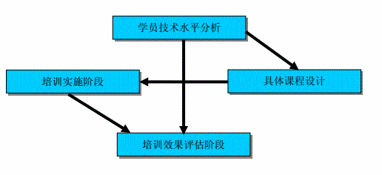

**3、培训内容及时间、地点安排**

鄢陵县应急指挥平台系统是既综合又复杂的系统。考虑到操作人员水平参差不齐，为达到統一效果，计划对参加培训的甲方人员进行分层次培训:

**集中培训:**将主要的维护工程师集中起来进行培训，由我公司安排资深工程师有针对性的对鄢陵县应急管理局信息系统各子系统的规范及具体功能实现的方法，原理等进行全面的讲述。

为保证工程实施的顺利进行，便于项目实施过程中甲乙双方的沟通和配合，在系统建设实施以前，用户方技术人员以及客户代表必须具备一定的技术水平

和项目管理知识。

在实施系统服务过程结束时，为使客户能顺利接手该系统，用户方技术人员必须掌握所安装的各种产品、系统的有关安装、设置、管理、使用、优化和客户化等方面的技术。

因此，在项目实施之前以及在项目实施完毕后各进行一次集中培训，分别称之为基础培训和移交培训。

**基础培训:**在系统实施服务开始前，承建单位将为客户提供有关系统体系结构、产品类别和选择、产品体系结构、产品功能以及项目管理等方面的培训。

**移交培训**:在系统实施服务过程结東时，承建单位将为客户提供针对所安装的各种产品、系统的有关安装、设置、管理、使用和客户化等方面的现场培训，目的是使客户能顺利接手该系统。

**现场培训:**现场培训是项目实施过程中重要组成部分。在项目实施的过程中，甲方的系统维护人员和我方工程师一同工作，通过现场实际操作进行现场培训工作。现场培训将在用户指定设备安装地点进行，具体内容包括:

结合项目实施现场的实际情况，介绍设备安装、调试的方法。

在承建单位专业工程人员的指导下，用户方可以直接参与设备安装和调试工作。

现场问题处理培训。

**网络培训：**项目实施中进行的集中和现场培训，旨在使用户迅速具备系统的操作、调试和维护的基本能力。对于建立一支确保平台长期稳定运行的技术队伍而言，这种短期培训是远远不够的，必须使对技术队伍的培训和技术人员之间的交流日常化、随时化，使技术人员随时保持对新技术的跟踪和认知能力，不断在培训中和交流中更新、强化和深化自身技术能力。

由于成本和时间原因，在日常工作中，采用传统的培训方式保持对技术人员日常化、随时化的培训和交流是难以实现的。为解决这一问题，承建单位建议通过网络化的培训来解决问题。将把集中培训和现场培训中的内容、案例等制作成多媒体课件形式。用户方技术人员人可以通过网络随时、随地通过课件点播进行学习。

**4、培训的目的**

**现场培训的目的：**让鄢陵县应急管理局系统人员了解设备的安装位置、安装方法，以及现场设备的操作维护方法。

**集中培训的目的：**让鄢陵县应急管理局系统人员了解系统的结构、熟悉各系统的操作。

培训内容主要包括：

各子系统的使用；

相关硬件设备的使用；

系统软件支撑环境的搭建；

系统网络硬件架构的掌握。

系统管理员经过培训后，对该系统有全方位的了解，达到脱离承建单位能够保障系统的正常运行水平，为便于项目实施过程中甲乙双方的沟通和配合，在系统实施服务开始前，承建单位将为客户提供有关系统体系结构、产品类别和选择、产品体系结构、产品功能以及项目管理等方面的培训。

服务承诺

### 6.1 保修期内外服务承诺

**1、保修期内服务承诺**

**验收前的技术服务：**合同内的验收前技术支持服务有以下内容。

（1）平台工程的详细设计

平台工程的详细设计是指在签订合同之后，以我公司技术人员为主，双方共同确定本网络系统工程的详细设计方案，详细设计的内容应包括技术规范书中要求的全部内容，以上的设计完成之后，需形成详细的设计方案。

（2）制定施工、测试与上线方案

在本项目施工开始之前，我公司需负责制定项目施工计划。项目施工计划是本工程的安装、测试、上线、验收等各项工作的主要依据之一。我公司应详细说明其工程实施技术力量和人员组织计划。必要时，经双方同意，可以通过各阶段的有关会议备忘录对项目计划进行调整。

（3）安装、调测与网络割接

我公司全面负责本项目的所有软硬设备的安装和调测。我公司应根据技术规范书的要求说明工程界面划分。调测包括单点调测与全网调测。单点调测在单点安装完成后进行，调测完成后由鄢陵县应急管理局相关人员进行单点测试确认:全网调测在所有单点调测完成后进行，调测完成后由网管中心人员进行全网测试确认。全部测试确认后进行上线运行。

（4）工程文档

在本项目的施工过程中，我公司负责维护有关的项目文档。项目完成后，需正式提供以下工程文档：

网络、主机设备的详细配置说明书；设备安装记录，含设备端口分配图及设备间连线图；调测记录；设备使用及维护说明书；其它在规范书中要求的文档。

（5）试运行期间对网络及主机运行状况的检查

我公司的技术支持专家通过网管及其它技术手段全面地检査网络及主机运行情況，检査内容应涉及详细设计中的所有内容，检查后需对系统运行状况做出评估，提出修正、改进、完善的意见和具体方案，并提交书面报告。在系统设备试运行期间，我公司有责任派技术人员到现场指导维护工作。

**终验后的技术支持服务：**终验后的技术支持服务包括以下2类。

（1）故障排除服务

在前述的合同内服务时间范围内，我公司为本工程提供及时的7天x24小时故障排除服务。服务方式要求如下：保证在客户向我公司指出系统故障之后2小时之内做出响应，即在确认设备故障之后提出解决办法，并保证在做出响应之后8小时之内尽全力解决故障。

**解决故障的方式包括**：电话指导；有经验的技术人员尽全力赶赴现场，进行故障诊断，尽快排除故障；用备件替换出现故障的网络设备或设备模块；对故障设备或模块进行保修；

**尽全力赶赴现场是指**：在接到系统故障报告后立即准备应急方案和工具、备件；同时选择最便捷的交通方式，准备动身；利用民用交通工具赶赴现场；

（2）定期检査服务

在保修期内，每年进行2次定期系统状况巡检。我公司应为本工程安排专业的、富有经验的资深工程师，在所有定期检査服务期间资深工程师不能更换，资深工程师通过网管及其它技术手段全面地检查网络情况，检查内容应设计详细设计中的所有内容，检查后需对网络运行状况作出评估，提出修正、改进、完善的意见和具体方案，并提交书面报告。

**2、保修期外服务承诺**

保修期外，我们仍将提供长期免费的远程技术咨询支持服务。如果用户设备在保修期外发生硬件故障，需要更换硬件，我公司将以成本价提供硬件，只收取一定的技术服务费用。

用户在过了保修期后还可以继续购买我公司的现场技术服务和备件服务。服务内容和服务形式可以提供7*24小时，2小时响应，也可以购买5*8小时，8小时响应的技术服务。

### 6.2 售后服务保障措施、质量保证期

（1）平台维护和技术支持的目标

河南海森环保科技有限公司拥有一支受过良好培训且富有经验的技术支持服务队伍，结合公司的相关技术人员，对平台运行中可能出现的技术问题完全有能力做好完整、及时、贴身的技术服务。

在售后服务和技术支持过程中，项目集成公司、设备生产厂商与用户三者之间是一种相互配合的关系，海森将在项目进行和售后服务过程中协调并努力解决各方面的问题，依托海森运维经验及流程规范，为用户创造可靠的在线业务环境。

（2）平台维护和技术支持的范围

所有与本项目有关的软件、硬件、网络都在售后服务和技术支持的范围内。

（3）平台维护和技术支持的原则

我公司十分重视客户的需求，为客户切实解决问题，公司将在项目进行的任何一个阶段详细考虑用户的实际情况，保护用户的软硬件投资，为用户提供详实、周到的解决方案和全方位的技术支持，确保鄢陵县安全生产风险管控和应急指挥平台项目的网络等硬件、软件系统在整个项目生命周期内所有的技术问题均可以得到我公司的帮助和支持。

项目建设完成后，我公司将全面支持平台系统平稳运行，在平台维护中应坚持以下原则：

确保客户需求的满足；

确保系统的实用性；

确保故障过程中的快速响应；

确保用户投资的保护

确保客户满意度大于90%。

（4）平台维护期

硬件设备运抵客户方之日起，即进入了售后服务期。公司将会对项目所提供的所有硬件设备根据厂商提供的标准保修期限进行保修。对于在保修期内正常使用过程中出现的设备损坏，我公司将会对设备提供免费的上门维修服务，对于由于非正常使用造成的设备损坏或保修期后的设备损坏，我公司仅收取所损坏的零部件的更换或维修费用、相应的运输费用。

对于项目应急指挥平台系统集成部分，我公司将在项目终验后提供合同承诺的免费维护服务期，在免费维护服务期内提供7*24小时响应、2小时到现场的免费技术支持服务。

为用户提供技术援助电话，解答用户在系统使用中遇到的问题，及时提出解决问题的建议和操作方法；

自收到用户的服务请求起2小时内，若电话咨询服务形式不能解决问题，公司将派遣技术人员赶赴现场进行故障处理。

遇到重大故障，公司技术人员会在2小时内赶到现场，并及时组织资深技术专家进行商讨，并在24小时内采取相应措施以确保系统的正常运行。

同时，我们承诺应急状态下响应时间为半小时以内，非应急状态下响应时间为2小时以内。

**质量保证期符合招标文件要求，质保一年，一年内我公司免费保修**。我公司为本项目设立售后服务机构及维修人员专线：

维修单位名称;河南海森环保科技有限公司

维修服务地址：鄢陵县安陵镇北街环保局楼下

维修服务电话：0374-8099636

**售后服务流程图**

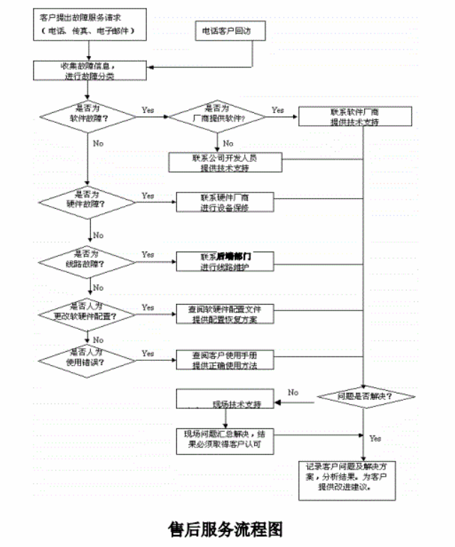

**维护服务工作流程图**

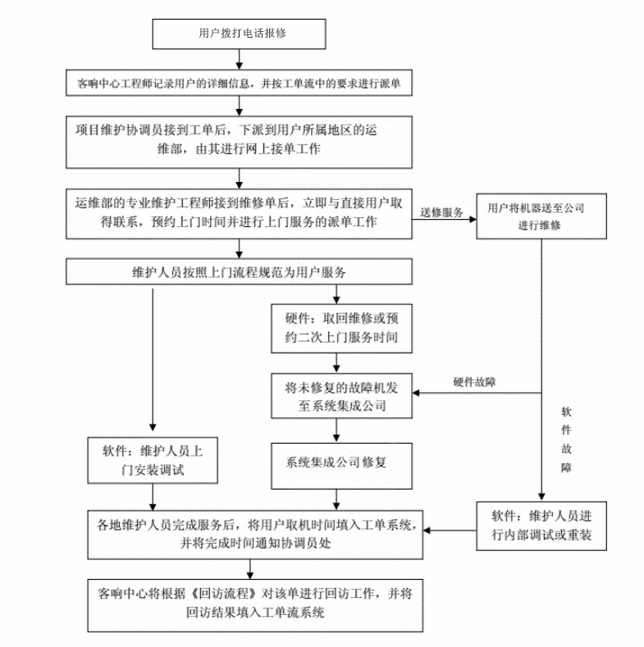

**备件管理工作流程图**

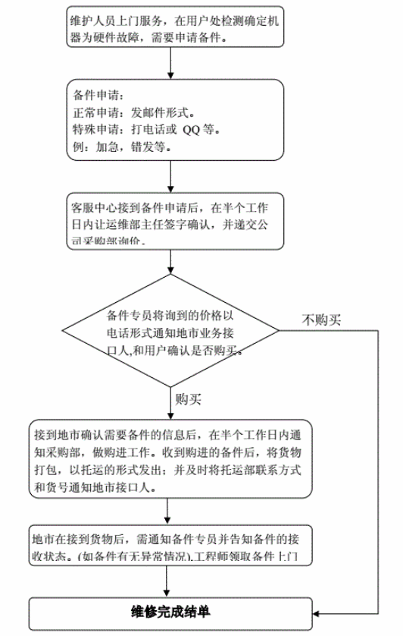

### 6.3、响应时间、到达现场时间、解决问题时间

**1、服务方式**

**咨询服务:**有专业工程师和资深工程师为客户做指引和解答。

**上门服务:**专业的维修工程师到现场为客户解决问题，并做简单的技术培训。

**送修服务:**客户将故障机器送至最近的服务机构并由专业的维修工程师现场检测维修。

**在线技术支持**:我公司设立有全天在线的专用微信及QQ，可通过即时问答解决客户的问题。

**E-MAL**:将客户的问题或故障现象发至我公司技术支持专用邮箱，我公司技术支持工程师会在24小时内向您回复。

**加急服务**:紧急突发事件的服务需求，任何时间、任何地点我公司均会响应并在两小时内到达，(各级地县市在两小时内派出工程师)。

**培训服务:**根据客户的需求由专业的讲师上门为客户培训。定制服务:根据客户的要求为客户量身制作服务方式和服务内容。

**定制服务：**根据客户的要求为客户量身制作服务方式和服务内容。

**2、 响应时间、到达现场时间、解决问题时间**

(1)我公司实行7＊24小时全线服务。

(2)当接到客户的报修电话时，客响中心会详细记录您的信息，并在30分钟内再次与客户取得电话联系，确定工程师到达客户现场的时间，市区1小时内到达，4小时内解决问题，各地市在2小时内派出。

(3)上门服务工程师如果遇到特殊情况当场不能解决，我们的服务工程师会和客户协商，得到客户的同意后将机器带回委托服务机构维修，维修好后无偿将机器送回，或者与客户预约第二次上门的时间再次上门。

(4)为保证客户的数据安全，请客户及时对您认为重要的数据自行备份。我公司不负责提供免费数据备份及恢复服务，也不承担相应的法律责任。

(5)当客户的设备出现硬件故障，且设备部件超出保修期或自身原因无法保修时，客户需要自行购买维修所需备件，我公司工程师只向客户做相应建议，但不得向客户直接销售备件。

特此承诺

投标人： 河南海森环保科技有限公司 （公章）

日 期：2019年11月19日